ŠkVP – Plamienok
Téma mesiaca: | Plamienok a zázraky života
Podtéma týždňa: | Dieťa zázrak života – Najkrajší úsmev
Veková kategória: | 3 - 6 rokov, cieľ aktivity prispôsobíme vekovým a vývinovým osobitostiam a schopnostiam
Vzdelávacia oblasť- VO
Názov aktivity: | Priebeh aktivity - pomôcky
Duchovná formácia – KNB
Pozná Pannu Máriu ako Matku, ochrankyňu a pomocnicu, vzdá jej úctu modlitbou, piesňou.
VO - Umenie a kultúra
Mária Matka a ochrankyňa rodín | Dotvorí obrázok svätca kresbou podľa predlohy a pomenuje ho (obrázok č.1).  Pomôcky: obrázok sv. Márii, omaľovanka.
VO – Človek a spoločnosť
Tajomný hlas | Pozná a vymenuje členov blízkej rodiny, pozná akú rolu zohrávali rodičia v jeho živote, pozná a chápe pojmy narodenie bábätka (príloha prezentácia Tajomný hlas),  Pomôcky: prezentácia, album vlastnej rodiny.
VO – Umenie a kultúra
Moji rodičia v radostnom očakávaní | Maľuje predkreslenú plochu rodičov a dieťatka, vymaľované dieťatko prilepí na mamkine bruško (obrázok č. 2).  Pomôcky: predlohy rodičov a dieťatka.
VO – Človek a svet práce
Kočiar pre dieťatko | S pomocou manipuluje s orechovou škrupinou, látkou, vatou, polystyrénovými guličkami, špáradlami, korálkami a vytvorí podľa predlohy kočiar s bábätkom (obrázok č. 3).  Pomôcky: orechová škrupina, korálky, vata, látka, špáradla, fixky, drôtik.
VO – Jazyk a komunikácia
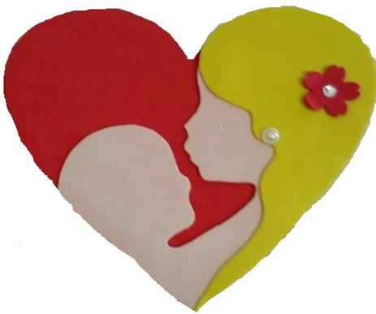  MAMA  MAMA | K sviatku matiek prednesie báseň a vytvorí darček (obrázok č. 4)  Pomôcky: text básne, predloha srdce, farebný papier.  Mama  Mama je anjel, ktorý žije na zemi.  Mama to je krásna dáma, ktorá život dala mi.  Ďakujem ti za úsmev, ktorý mi denne dávaš.  Ďakujem ti, že si vždy pri mne  a ľúbiť ma neprestávaš.
VO – Matematika a práca s informáciami
Rodičia a ich deti | Pomocou určovania počtu rieši kontextové úlohy s jednou operáciou kde počíta prsty na rukách a spája pomocou čiary s daným počtom detí (obrázok č.5).  Pomôcky: pracovný list, pastelky.
VO – Človek a príroda
Kvety pre mamu | Pri zbere kvetov s ockom pre mamku pomenuje kvety a vytvoria kyticu.  Pomôcky: okolitá príroda.
VO – Pohyb a zdravie
Keď dieťa lezie | Ovláda plazenie a preliezanie primeraných prekážok na blízkom mestskom detskom ihrisku.
VO – Jazyk a komunikácia
Čo potrebuje /nepotrebuje dieťatko? | Staršie deti: Formuluje gramaticky správne jednoduché rozvité vety a súvetia prostredníctvom obrázku, obrázok dotvorí.  Mladšie deti: Formuluje jednoduché priraďovacie súvetia prostredníctvom obrázku, obrázok dotvorí (obrázok č.6).
VO – Matematika a práca s informáciami
Rodina | Poskladá rozstrihaný obrázok podľa predlohy a podľa pokynov do celku (obrázok č. 7).  Pomôcky: 2X puzzle rodina – celý obrázok, rozstrihaný obrázok, podľa možností predlohy zalaminovať.
VO – JAZYK A KOMUNIKÁCIA
Rodokmeň mojej rodiny | Vytvorí rodokmeň vlastne rodiny, nakreslí portréty, pri kreslení sedí vzpriamene, hlavu drží rovno, odpíše mena členov rodiny, kreslí po vyznačených líniách na strome (obrázok č.8).  Pomôcky: predloha rodokmeňu, pastelky, ceruza.
VO – Umenie a kultúra
Pieseň pre mamičku | Spieva pieseň spoločne v rozsahu d1 – h1 v primeranej intenzite a na základe hudobného videa (príloha video – Pieseň pre mamičku)

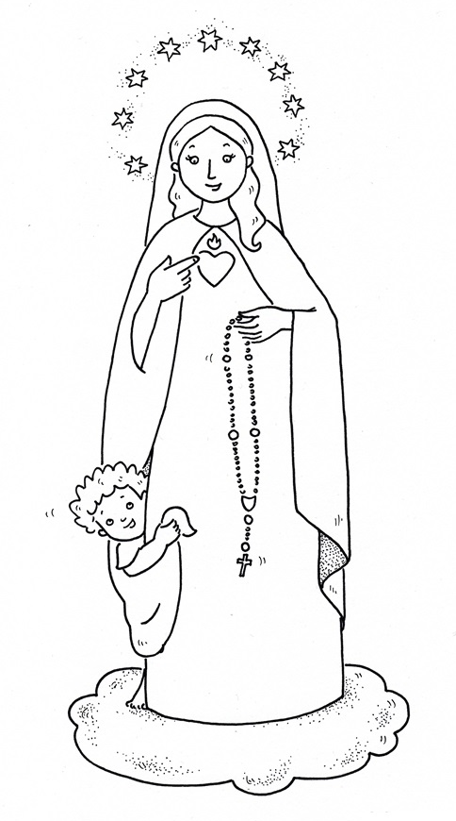
Obrázok č. 1 – Patrónka Slovenska Matka a ochrankyňa
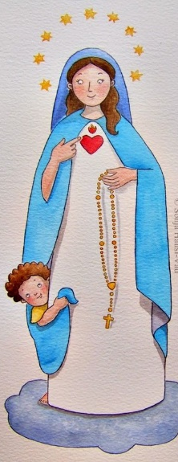

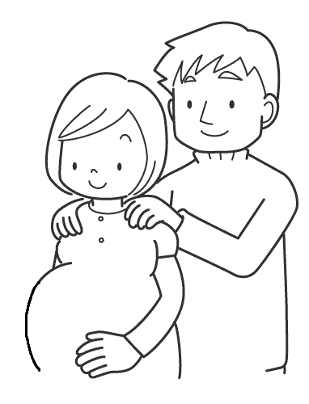
Obrázok č.2 – Rodičia v radostnom očakávaní

Obrázok č 2 - Dieťatko

Obrázok č.3 – Kočiar z orechovej škrupiny
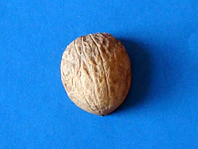
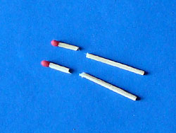
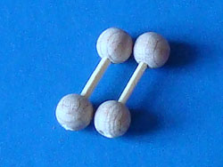

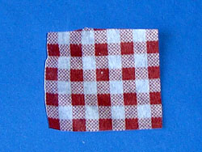
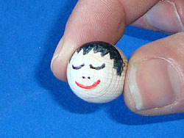
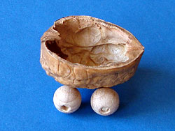

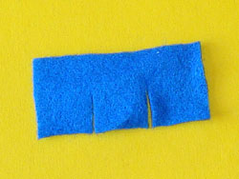
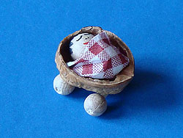
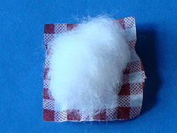

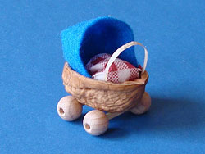
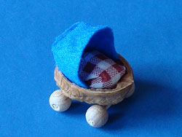

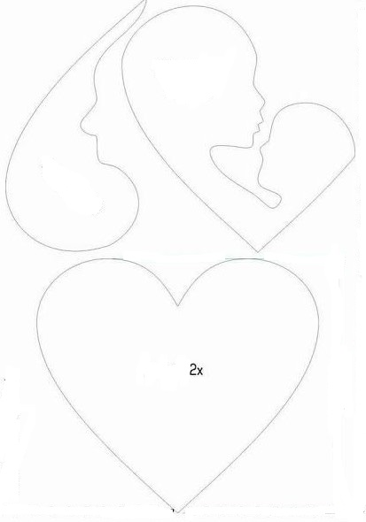
Obrázok č. 4 – Darček pre mamku

Obrázok č.5 – Rodičia a deti
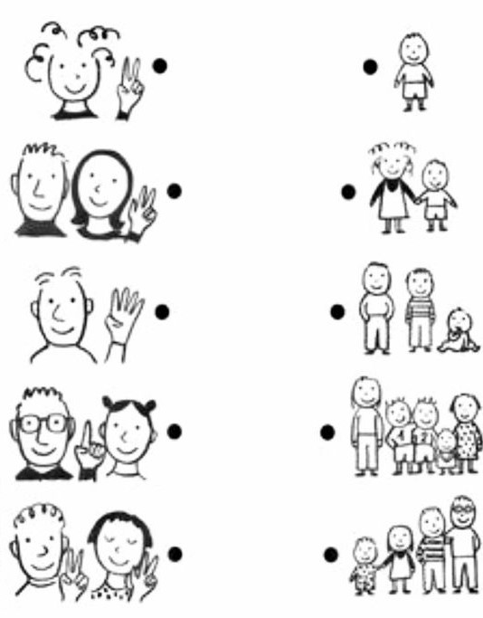

Obrázok č. 6 – Čo potrebuje/nepotrebuje dieťatko
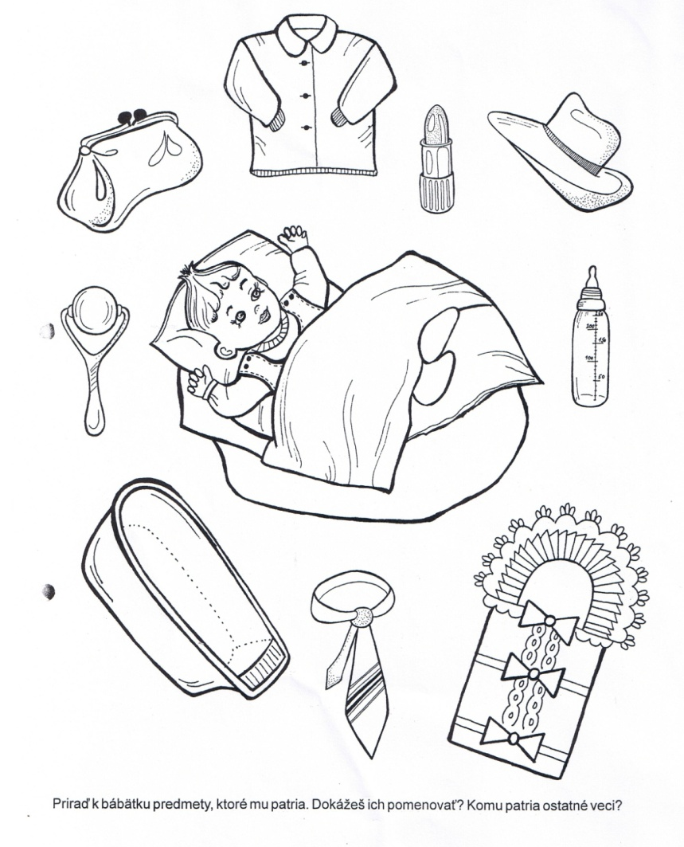

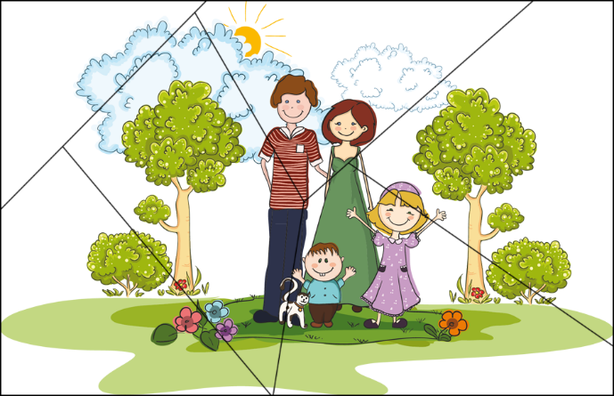
Obrázok č.7 – Puzzle rodina (2X vytlačiť – rozstrihať)

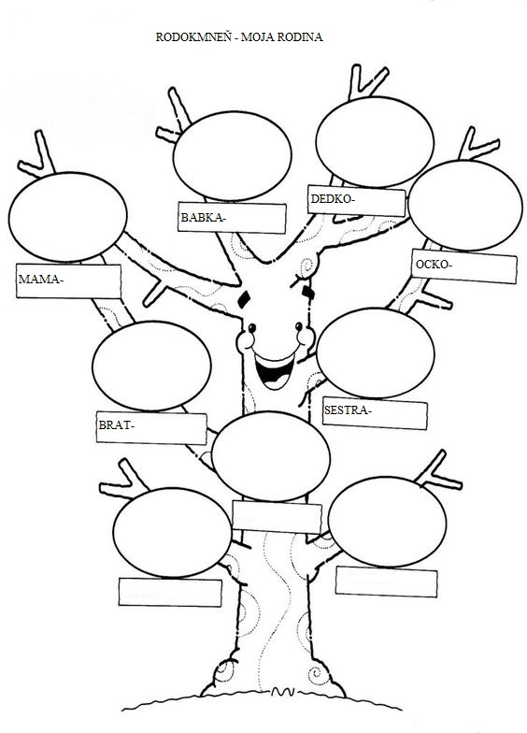
Obrázok č. 8 – Rodokmeň mojej rodiny

